NORGES TEKNISK-NATUR-
VITENSKAPELIGE UNIVERSITETET
INSTITUTT FOR KJEMISK PROSESSTEKNOLOGI

Faglig kontakt under eksamen/fagleg kontakt under eksamen:
Professor Edd A. Blekkan, tlf. 73594157 (Oppgave/Oppgåve 1 og 5)
Professor Sigurd Skogestad, tlf. 73594154 (Oppgave/Oppgåve 2, 3 og 4)

EKSAMEN I FAG SIK 2501 - Prosessteknikk
Fredag 11. august 2000
Tid: 0900 - 1500

Hjelpemidler B2: Typegodkjent kalkulator, med tomt minne, i henhold til liste utarbeidet av NTH tillatt. Tillatt formelsamling: Aylward & Findlay: SI Chemical Data.
Hjelpemedel B2: Typegodkjend kalkulator, med tomt minne, i henhold til utarbeid liste av NTH tillate. Tillete formelsamling: Aylward & Findlay: SI Chemical Data.

Oppgave 1/Oppgåve 1.

Følgende tilstandsligninger er gitt:
Ligningens navn | Ligning
Ideell gasslov | $$p=\frac{\text{nRT}}{V}$$
van der Waals | $$p=\frac{\text{nRT}}{V−\text{nb}}−\frac{n^{2}a}{V^{2}}$$
Redlich-Kwong | $$p=\frac{\text{nRT}}{V−\text{nb}}−\frac{n^{2}a}{\sqrt{T}V(V+\text{nb})}$$

Symbolene har følgende betydning:

Symbol | Betydning
p | Trykk
V | Volum
T | Temperatur
n | Antall mol gass
R | Gasskonstanten, R = 8.315 J mol⁻¹ K⁻¹
a,b | Stoffparametre

- Vis at van der Waals og Redlich-Kwong tilstandsligningene går mot ideell gasslov som grense når V → ∞.

- Metan i en lukket beholder har trykk 5.0 MPa, volum 10⁻² m³ og temperatur 295 K. Beregn antall mol gass i beholderen ved hjelp av de tre tilstandsligningene som er gitt ovenfor. Følgende parameterverdierverdier gjelder for metan:

Tilstandsligning | A | B
Ideell gasslov | - | -
van der Waals | 0.2293 Pa m⁶ mol⁻² | 4.29×10⁻⁵ m³ mol⁻¹
Redlich-Kwong | 3.188 Pa m⁶ mol⁻² K^{1/2} | 2.97×10⁻⁵ m³ mol⁻¹

Oppgave 2/Oppgåve 2.

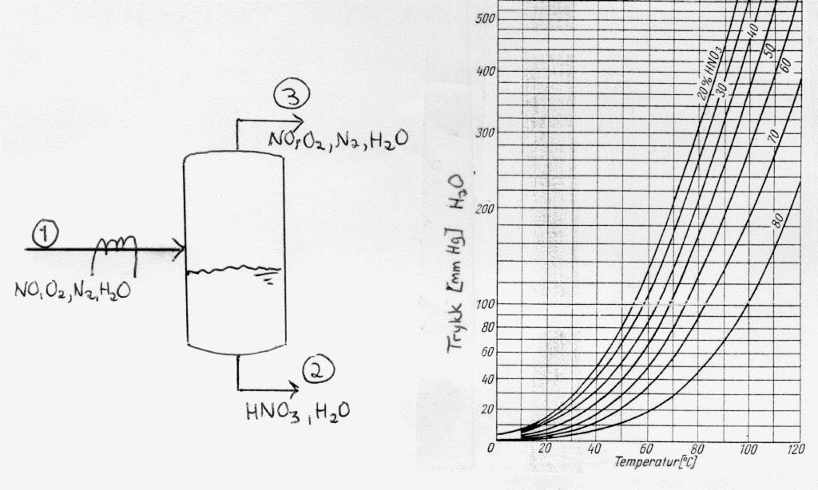

Fig.1: Prosess for utkondensering av salpetersyre
Fig.2 : Partialtrykk av vann over saltpersyreløsninger som funksjon av temperatur

En gassstrøm (strøm 1) ved 200ºC har følgende sammensetning (molprosent): 9% NO, 7% O₂, 70% N₂ og 14% H₂O. Strømmen kjøles til 30ºC slik at det utkondenseres en væske (strøm 2) som viser seg å være 40% salpetersyre (dvs. 40 vekt-% HNO₃ og resten H₂O). Trykket i prosessen er 1 atm.

Data: Reaksjonsligningen er
2 NO (g) + 3/2 O₂ (g) + H₂O (g) = 2 HNO₃ (l)
Partialtrykket av vann (i strøm 3) i likevekt med salpetersyren (strøm 2) er gitt i figuren (merk at 1 atm = 760 mm Hg). Partialtrykket av HNO₃ kan neglisjeres. Øvrige data tas fra SI Chemical Data.

- Beregn sammensetningen av avgassen (strøm 3) samt omsetningsgraden av NO til HNO₃.
- Bergen standard reaksjonsentalpi for reaksjonen. Er reaksjonen eksoterm?
- Hvordan kan prosessen endres for å øke omsetningsgraden? (Noen forslag: endre trykket, endre temperaturen, resirkulasjon, tilsette luft, tilsette vann).
- Estimer kjølebehovet når fødestrømmen (strøm 1) er på 100 mol/s (anta konstant varmekapasitet for ideell gass og neglisjer blandingsvarmer).

Dersom du ikke fikk til delspørsmål a) kan følgende data (mol/s) benyttes:

strøm1 strøm2 strøm3
NO 9 0 7
O2 7 0 5.5
N2 70 0 70
H2O 14 10.5 2.5
HNO3 0 2 0
Temp 200C 30C 30C

Oppgave 3/Oppgåve 3.

5 mol/s av en ideell gass ved 300K og 1 bar (strøm 1) komprimeres til 10 bar (strøm 2). Kompresjonen skjer adiabatisk og virkningsgraden er 80%. Strøm 2 ekspanderes i en ventil ned til 1 bar (strøm 3) og avkjøles så til 300 K (strøm 4). Det antas konstant varmekapasitet C_{p} = 30 J/K mol.

a) Lag en tabell som viser temperatur, trykk, entalpi [J/mol] og entropi [J/mol K]
for strømmene (velg 298 K og 1 bar som referansetilstand).
b) Beregn tilført varme og arbeide [J] i prosessen.
c) Beregn den totale entropiendringen (i prosessen pluss omgivelsene; omgivelsene antas å være ved 1 bar og 280K).

(Dette er tilsynelatende en idiotisk prosess, men det skjer kanskje noe
med strøm 2, f.eks. en kjemisk reaksjon, som vi ikke er interessert i her).

Oppgave 4/Oppgåve 4.

Betrakt en motstrøms varmeveksler der
m_{c} = 5 kg/s; C_{p,c} = 1500 J/kg K; T_{c,inn} = 293K; T_{c,ut} = 315K
m_{h} = 3 kg/s; C_{p,h} = 1200 J/kg K; T_{h,inn} = 343K; T_{h,ut} = ?

(a) Beregn Q (varme overført fra varm til kald side) og verdien av UA.
(b) Beregn den totale entropiendringen for varmeveksleren (sum av kald og varm side).
(c) Gjenta beregningen for en medstrøms varmeveksler

Oppgave 5/oppgåve 5.

En fortynnet løsning av forbindelse A fødes med hastighet v₀=50 L/h og konsentrasjon C_{A0} = 1 mol/L inn på et reaktorsystem hvor A reagerer til B:

A  B

Sammenhengen mellom omsetningsgraden av A og reaksjonshastigheten for omsetning av A, -r_{A}, er vist i et Levenspiel-plott (1/-r_{A} mot omsetningsgrad) nedenfor.
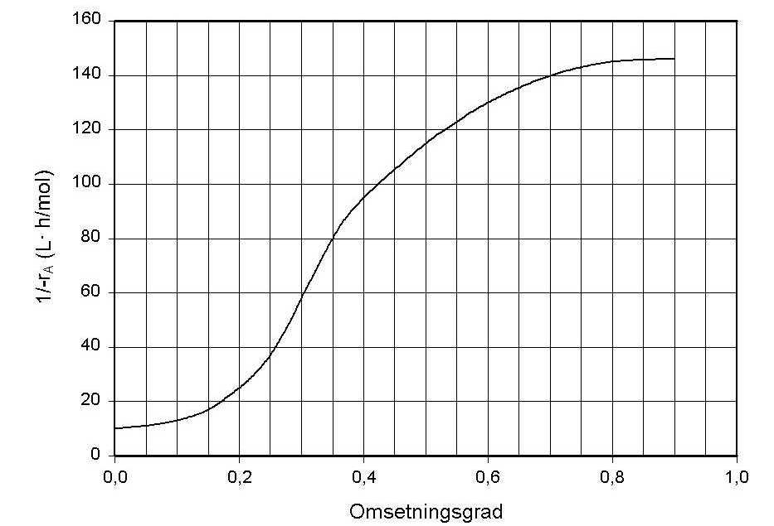

- Reaksjonen utføres i en perfekt blandetrinnsreaktor (CSTR). Omsetningsgraden X= 0,35. Bestem reaktorvolumet V_{CSTR}.

- Hva blir omsetningsgraden i en stempelstrømsreaktor (PFR) med samme volum? (Dersom du ikke har fått til oppgave A kan du bruke V = 1000 L)

- Disse to reaktorene skal nå plasseres i serie slik at utløpet fra den første reaktoren utgjør fødingen til den neste. Systemet skal ordnes slik at omsetningsgraden blir høyest mulig. I hvilken rekkefølge vil du plassere reaktorene, og hva blir omsetningsgraden ut av den siste reaktoren?

Data og formler til bruk under eksamen:

- Gasskonstanten R = 8.314 J/mol,K
- Van der Waals tilstandsligning: $p=\frac{\text{nRT}}{V−\text{nb}}−a{\left(\frac{n}{V}\right)}^{2}$
- For ideell gass er entropien gitt ved
S(T₂,p₂) = S(T₁,p₁) + $\int_{T1}^{T2}{\text{Cp}\frac{\text{dT}}{T}}$ - R ln p₂/p₁
- For en adiabatisk (isentropisk) prosess gjelder for en ideell gass med konstant γ=c_{P}/c_{V}: ${\text{pV}}^{g}=\text{konst}\text{.}$
som er ekvivalent med:
$\frac{T_{2}}{T_{1}}={\left(\frac{p_{2}}{p_{1}}\right)}^{\frac{g−1}{g}}$
- For kontinuerlige prosesser er akselarbeidet ved reversible trykkendringer generelt gitt ved $W_{S}=\int_{p_{1}}^{p_{2}}{\text{VdP}}$. For isoterm reversibel kompresjon/eksansjon av en ideell gass er da
$W_{S}=\text{RT}\text{ln}\frac{p_{2}}{p_{1}}$ [J/mol]
- Logaritmisk midlere temperaturdifferens er: ${DT}_{\text{lm}}=\frac{{DT}_{1}−{DT}_{2}}{\text{ln}\frac{{DT}_{1}}{{DT}_{2}}}$
- Følgende uttrykk kan brukes for å bestemme $D_{r}G^{O−}(T)$og K(T) fra data ved
298 K når varmekapasiteten antas konstant:

$\begin{aligned}Δ_{r}H^{O−}(T)\text{}=\text{}Δ_{r}H^{O−}(\text{298})\text{}+\text{}Δ_{r}c_{P}^{O−}⋅(T−\text{298}) \\ \text{}Δ_{r}S^{O−}(T)\text{}=\text{}Δ_{r}S^{O−}(\text{298})\text{}+\text{}Δ_{r}c_{P}^{O−}⋅\text{ln}\frac{T}{\text{298}} \\ \text{}Δ_{r}G^{O−}(T)\text{}=\text{}Δ_{r}H^{O−}(T)\text{}−\text{}{TΔ}_{r}S^{O−}(T) \\ \text{}K(T)\text{}=\text{}e^{−\frac{Δ_{r}G^{O−}(T)}{\text{RT}}}\end{aligned}$

- Carnot-faktoren er 1 - T_{C}/T_{H}
- Arrheniusligningen er $k=A⋅e^{−\frac{E}{\text{RT}}}$
- Massebalanseligninger for ideelle kjemiske reaktorer:

 | Differensiell form | Algebraisk form | Integral form
Sats (batch) | $$N_{A0}\frac{\text{dX}}{\text{dt}}=−r_{A}V$$ |  | $$t=N_{A0}\int_{0}^{X}{\frac{\text{dX}}{−r_{A}V}}$$
Perfekt blandetank-reaktor (CSTR) |  | $$V=\frac{F_{A0}−F_{A}}{−r_{A}}$$
Ideell stempel-strømsreaktor (PFR | $$F_{A0}\frac{\text{dX}}{\text{dV}}=−r_{A}$$ |  | $$V=F_{A0}\int_{0}^{X}{\frac{\text{dX}}{−r_{A}}}$$

